V. L’origine du peuple français
V.1. Au commencement était la tribu des Francs
Les Celtes, durant l'Antiquité, vivaient notamment sur le territoire qui est maintenant la France (Gaule à l'époque car les Francs n'y avaient pas encore mis les pieds), les Gaulois étaient des Celtes.Au cours du IVe siècle, différents royaumes francs succèdent à l’occupation romaine de la Gaule. Ces royaumes s’étalent sur une partie du nord de la France actuelle, de la Belgique, des Pays-Bas et de l’Allemagne.
Le nom de « France » vient donc du mot « Franc ». En allemand « Frankreich», à l’origine « Frankenreich », veut dire le royaume des Francs.
Le nom de la France est issu d'un peuple germanique, les Francs. C’est qu’au IVe siècle après J-C, des tribus germaniques se fixèrent sur le bord du Rhin, menaçant d'envahir la Gaule, donc l'empire romain.Au début de l'an 407, une gigantesque migration de peuples franchit le Rhin : Francs, Wisigoths, Burgondes...
Les causes de cette soudaine invasion sont le pillage et l'affaiblissement de l'empire Romain, mais cela n'explique pas tout. L'arrivée à l'Est des Huns, dont les techniques guerrières terrifiaient les barbares, a joué un facteur important.
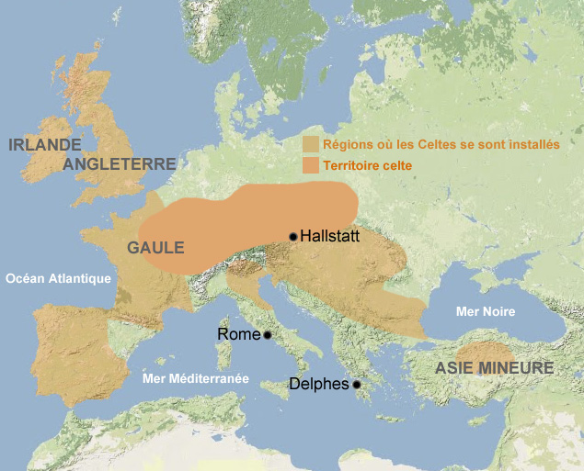

V.2. La Guerre des tribus
Les Francs, les Burgondes et les Wisigoths -qui étaient les tribus les plus importantes-s’installèrent respectivement au Nord, au Sud-Est et au Sud-Ouest.En 451, les troupes d'Attila franchirent le Rhin mais, arrivant à Troyes, elles furent repoussées par les Wisigoths, Francs et Burgonde accompagnés des troupes de l'empire Romain.Aetius, l'homme qui dirigeaient les troupes romaines lors de la bataille, contribua à une propagation de l'héritage intellectuel de Rome et de l'Église.

V.3. Clovis : le roi des Francs
Le roi Clovis Ier (né vers 466 et mort en 511) est un grand chef militaire franc qui après avoir hérité du petit royaume des Francs saliens, arrive à unifier une grande partie des royaumes francs, et à agrandir considérablement son royaume qui s’étendra jusque dans le sud de la Gaule.
Clovis est considéré comme l’un des personnages les plus importants de l'histoire de France. Il est le roi des Francs, premier roi de France, et de plus, le premier roi chrétien du royaume des Francs.Il se convertit à la religion chrétienne en 496 avec toute sa tribu et il se fait baptiser roi à Reims.
Avec le soutien de l'Église, Clovis conquiert quasiment toute la Gaule et fait de Paris la capitale de son royaume.La troisième dynastie franque, celle des Capétiens, s'impose définitivement en Francie occidentale à partir de 987.Et la Gaule evint la France, le pays des francs, de « Frekkr », qui signifie « vaillant », « hardi ».
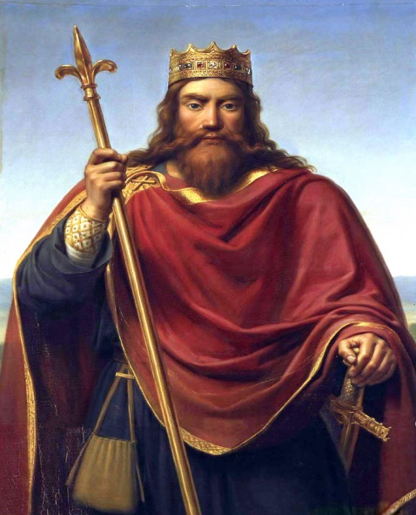Le roi Clovis

